Музыкальная терапия для детей.
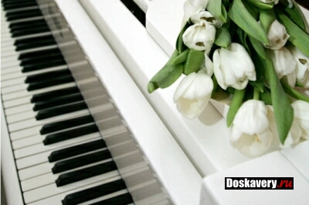
Сумасшедший ритм современной жизни, агрессивная окружающая обстановка делает многих детей более нервными, возбудимыми. Порой организм маленького ребенка нуждается в простых и приемлемых способах расслабления и успокоения. В стародавние времена этим способом были бабушкины песни, мамины колыбельные. Поэтому в последнее время психологи и врачи-педиатры уделяют большое внимание музыкальной терапии для детей.
Свое исцеляющее воздействие музыка оказывала на протяжении многих лет. В настоящее время с применением компьютерных технологий музыкотерапия получила новое развитие. Неоднократно отмечалось, специально подобранная музыка оказывает неоценимую помощь при таких заболеваниях, как неврастения, невроз, бессонница, нарушения органов дыхания, переутомление, психические отклонения. Она совершенно незаменима для детей, страдающих от заболеваний психоэмоционального характера и других хронических недугов. Детские психологи неоднократно отмечали, насколько эффективна терапия музыкой для так называемых «трудных» детей.
Процедуры музыкальной терапии также являются полезными для здоровых, нормально развивающихся детей. Их нужно успокаивать или наоборот иногда подбадривать. Это можно сделать при помощи расслабляющей или энергичной музыки.
Ни в коем случае не надевайте на ребенка наушники. Наши уши приспособлены к рассеянному звуку по природе. Недоразвитый мозг может получить слуховую травму в результате прямого звука.

Музыкальная терапия противопоказана:
1. Детям с предрасположенностью к судорогам;
2. Детям с серьезным состоянием здоровья, которое сопровождается отравлением организма;
3. Детям, страдающим от отита;
4. Детям, у кого резко повышает внутричерепное давление.
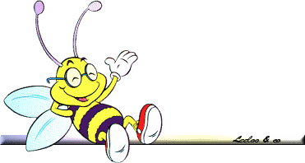
Для детей с различным темпераментом, соответственно, и музыка подбирается разная. Поразительно, беспокойные дети должны слушать мелодии со спокойным ритмом – «адажио», «анданте». Как правило, вторые части классических сонат и инструментальных концертов написаны в таком ритме. Немецкие ученые разработали основную научную литературу по этому поводу, и немецкая и венская музыка преобладали в их программах: Моцарт, Шуберт, Гайдн… Позже они добавили Вивальди и Чайковского…
А дети, страдающие от синдрома дистресса, которые плохо едят, а иногда даже отрывисто дышат, должны слушать музыкальные композиции в темпе «аллегро» и «аллегро модерато» Моцарта, Шуберта, Гайдна… К примеру: вальсы из балетов Чайковского «На тройке», из его «Времен года», «Весна» из «Времен года» Вивальди, а также маршевую музыку.
Мелодия со словами сильнее влияет на ребенка, чем мелодия без слов. А живое пение сильнее, чем инструментальное исполнение, записанное на диск.
Теперь у родителей есть огромный выбор лекарств – они могут приобрести аудиодиски с классической музыкой в традиционном исполнении. Или диски с классической музыкой, записанной специально для детей. Такая музыка сопровождается звуком колокольчиков. Некоторым может понравиться такое сопровождение, некоторым – нет. Вы сами должны наблюдать за реакцией вашего ребенка.
Вы также можете приобрести аудиозаписи классической музыки на фоне звуков природы – шума прибоя, звука дождя, шума леса…
Слушайте музыку вместе со своим ребенком и расслабляйтесь.

